PANDUAN ARUMANIS
Air Minum & Sanitasi Kabupaten Cianjur
Sumber: https://arumanis.cianjur.space
Edisi Juli 2026 — diverifikasi di lingkungan produksi

Daftar Isi
Bagian A — Pengunjung & halaman publik
Bagian B — Panduan pengguna (admin, pengawas, konsultan_pengawas, staff)
Bagian C — Panduan developer

Bagian A — Pengunjung & Halaman Publik
Anda tidak perlu akun untuk membaca informasi program. Buka https://arumanis.cianjur.space dan Anda akan melihat landing page dengan capaian SPM, publikasi, dan tautan informasi.

A.1 Navigasi landing page
- Menu atas: CAPAIAN, INFORMASI, TENTANG, PUBLIKASI, tombol MASUK.
- Pengganti bahasa ID / EN di pojok kanan.
- Hero: judul "Air Minum dan Sanitasi" dengan tombol Lihat Capaian SPM dan Lihat Publikasi.
- Ringkasan capaian: Air minum 59,6% desa dan Sanitasi 29,9% desa (angka live dari produksi).
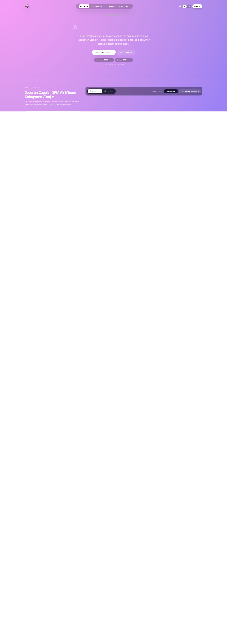
Gambar 1 — Landing page ARUMANIS (hero + peta capaian SPM)

A.2 Peta capaian SPM
- Tab Air Minum dan Sanitasi untuk mengganti layer peta.
- Filter tahun: Terakumulasi, 2026, 2025, … 2020.
- Tombol LIHAT DETAIL CAPAIAN menuju halaman capaian per desa (jika diaktifkan admin).
- Statistik capaian dan legenda peta dapat dibuka dari tombol di panel peta.
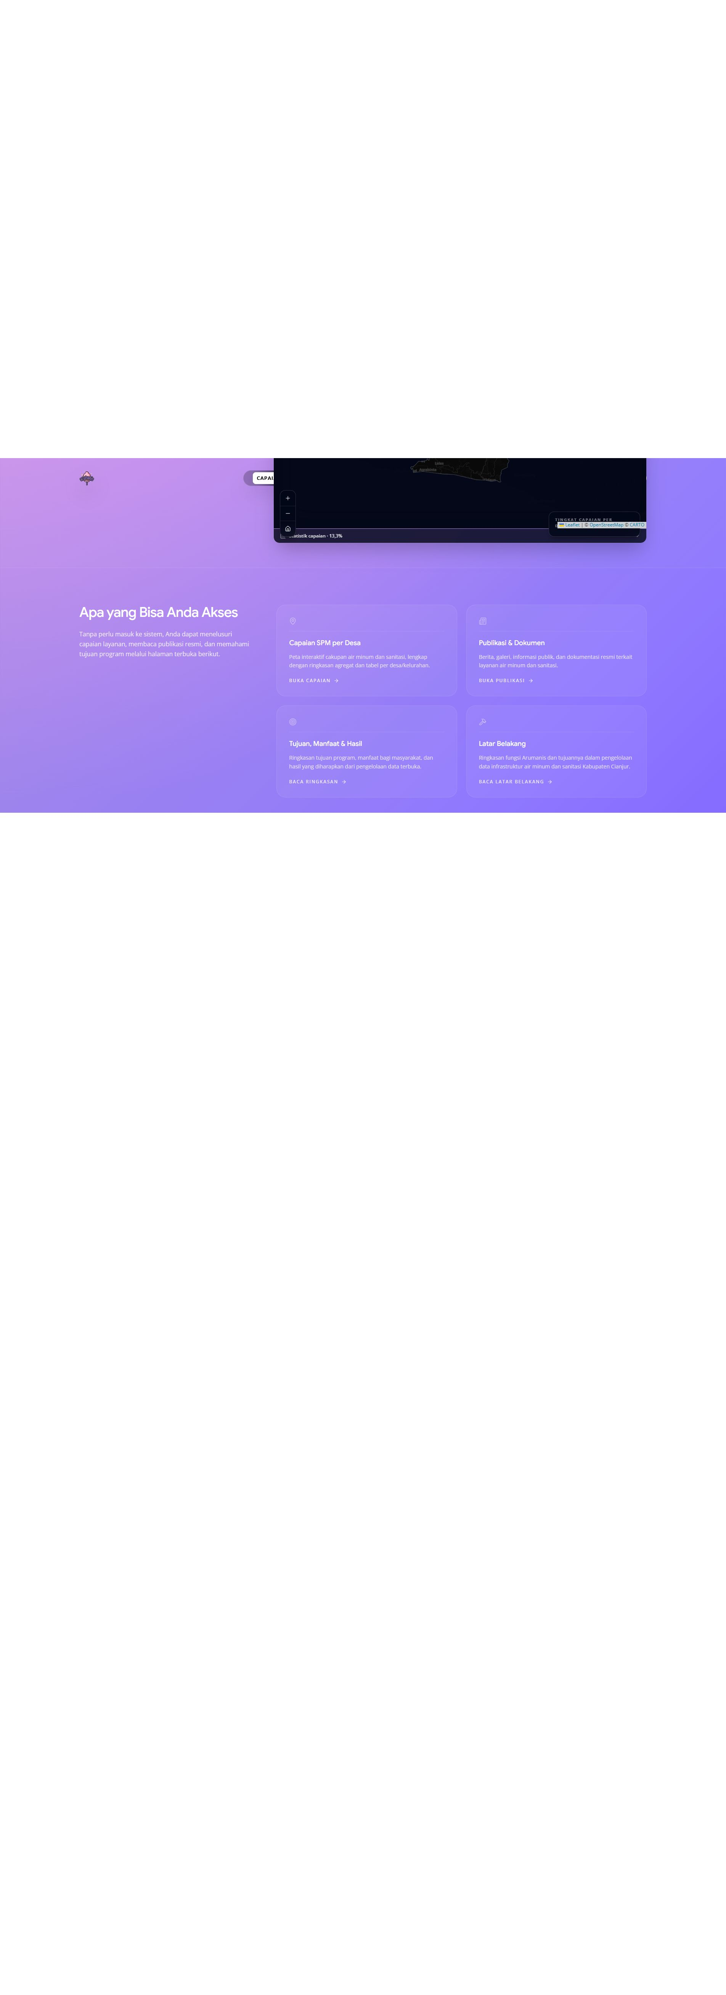
Gambar 2 — Bagian "Apa yang Bisa Anda Akses"

A.3 Halaman publik tanpa login
- Capaian SPM per desa
- Publikasi & dokumen (/publikasi)
- Tujuan, Manfaat & Hasil (/tujuan-manfaat-hasil)
- Latar Belakang (/rancang-bangun-inovasi)
- Changelog, Syarat Penggunaan, Kebijakan Privasi
- Form kontak di footer landing: Nama, Email, Telepon (opsional), Subjek, Pesan
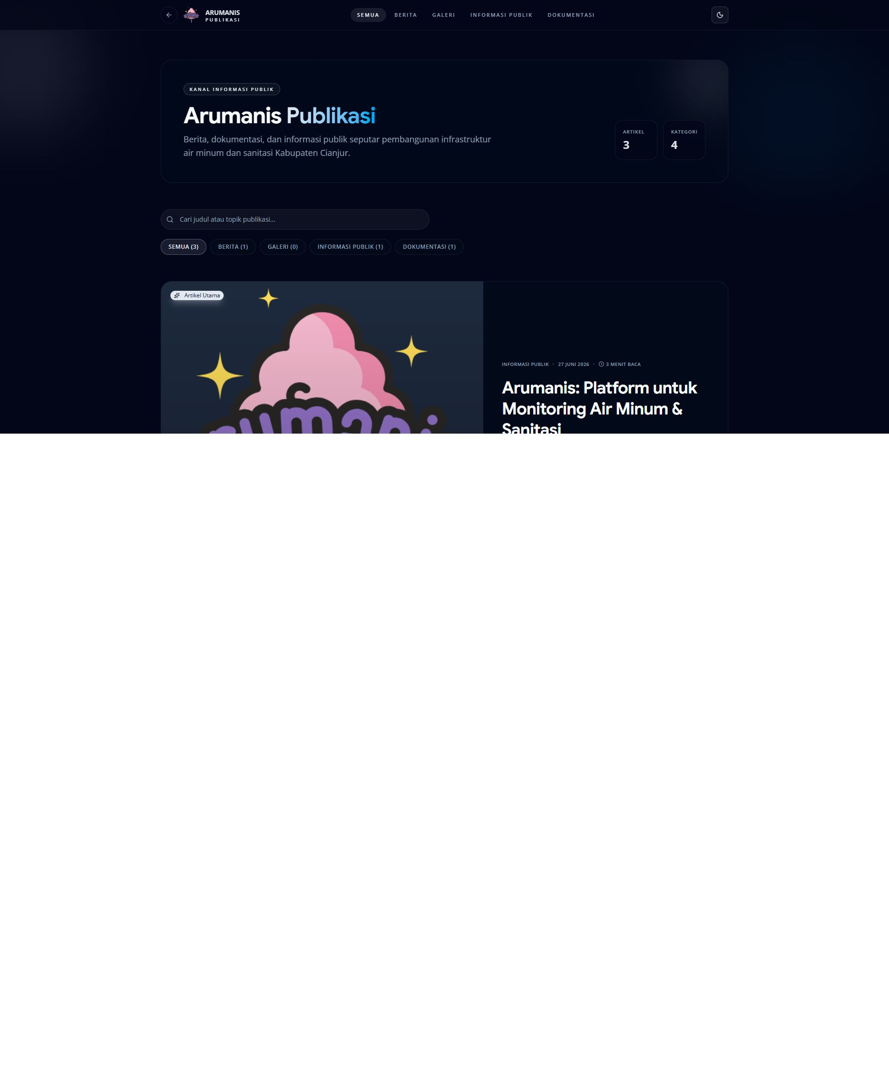
Gambar 3 — Halaman publikasi

A.4 Kapan diarahkan ke login
Tombol MASUK atau DASHBOARD membuka /sign-in. Pengguna dengan akun publik (bukan staff) setelah login tetap di halaman informasi, tidak masuk dashboard operasional.

Bagian B — Panduan Pengguna
ARUMANIS punya tiga permukaan utama: aplikasi staff (/dashboard), Puspen (/puspen), dan Panel Pengawasan (/pengawasan/).

B.1 Login
- URL: /sign-in
- Email + password (min. 7 karakter) atau tombol GOOGLE
- Link LUPA? untuk reset password via admin
- Link PANDUAN PENGGUNAAN di halaman login
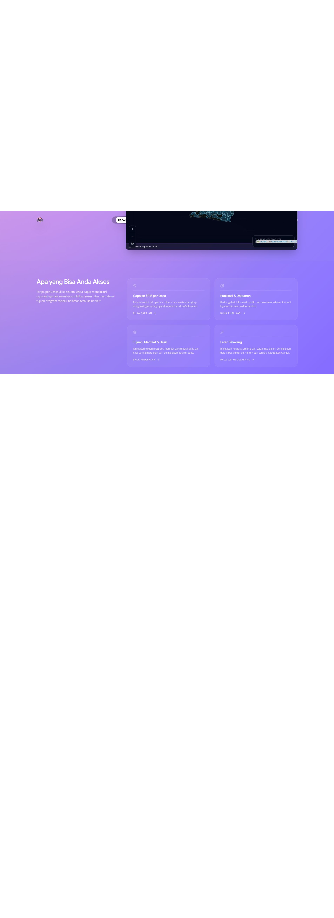
Gambar 4 — Halaman login

B.2 Role dan perilaku setelah login
Role | Tujuan | Perilaku
admin | Pengelola penuh | Semua menu; bypass route/menu permission; impersonasi
manager | Eksekutif | Dashboard eksekutif & fitur P2; tetap di app utama
pengawas | Lapangan | Redirect SSO ke /pengawasan/ (kecuali juga admin/manager)
konsultan_pengawas | Konsultan lapangan | Sama dengan pengawas
tfl / operator / viewer | Operasional | Menu & route sesuai aturan DB

B.3 Navigasi aplikasi utama (staff)
Setelah login staff, sidebar kiri menampilkan menu berkelompok. Header berisi:
- Switcher tim ARUMANIS ↔ PUSPEN
- Breadcrumb (Home / halaman aktif)
- Pemilih Tahun Anggaran (contoh: TA 2026)
- Search (⌘K), toggle tema, notifikasi, profil user
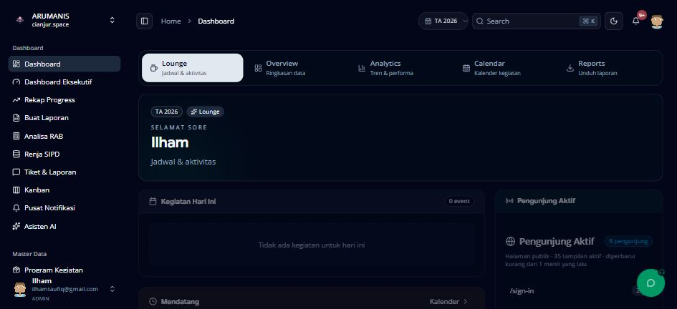
Gambar 5 — Dashboard dengan sidebar lengkap (role admin)

Daftar menu sidebar (produksi Juli 2026)
Grup Menu | Item | URL
Dashboard | Dashboard | /dashboard
 | Dashboard Eksekutif | /executive-dashboard
 | Rekap Progress | /progress_rekap
 | Buat Laporan | /buat-laporan
 | Analisa RAB | /rab-analyzer
 | Renja SIPD | /sipd-renja
 | Tiket & Laporan | /tiket
 | Kanban | /kanban
 | Pusat Notifikasi | /notifications
 | Asisten AI | /asisten-ai
Master Data | Program Kegiatan | /kegiatan
 | Master Fase | /master-fase
 | Kecamatan / Desa | /kecamatan, /desa
 | Pekerjaan | /pekerjaan
 | Aset & Capaian SPAM | /spam-unit
 | SPM Sanitasi | /spm-sanitasi
 | Draft Pekerjaan | /draft-pekerjaan
 | Penyedia | /penyedia
 | Kontrak / Addendum | /kontrak, /kontrak-addendums
 | Sync SPSE | /procurement-sync
 | Register Dokumen | /pekerjaan/register
 | Checklist Pekerjaan | /checklist
 | Output / Penerima | /output, /penerima
 | Pengawas / Lokasi | /pengawas, /pengawas-lokasi
Dokumentasi | Panduan Pengguna | /panduan
 | Foto | /foto
 | Peta Progress | /map
 | Simulasi Jaringan | /simulation
 | Berkas | /berkas
Akses & Pengaturan | Users / Roles / Permissions | /users, /roles, /permissions
 | Route & Menu Permissions | /route-permissions, /menu-permissions
 | Kegiatan Role | /kegiatan-role
 | Pengaturan Aplikasi | /settings
 | Assign Pekerjaan | /user-pekerjaan
 | Audit Trail | /audit-logs

B.4 Dashboard — tab utama
Halaman /dashboard memiliki tab:
- Lounge — jadwal & aktivitas harian
- Overview — ringkasan data
- Analytics — tren & performa
- Calendar — kalender kegiatan
- Reports — unduh laporan
Widget contoh: Kegiatan Hari Ini, Mendatang, Pengunjung Aktif, Aktivitas Terbaru (unggahan foto, dll.).

B.5 Admin — modul yang sering dipakai

Program Kegiatan & PPTK
Setiap baris kegiatan = satu sub kegiatan. Field PPTK (nama + NIP) dipakai otomatis saat ekspor dokumen kontrak. Kosongkan untuk fallback Settings.
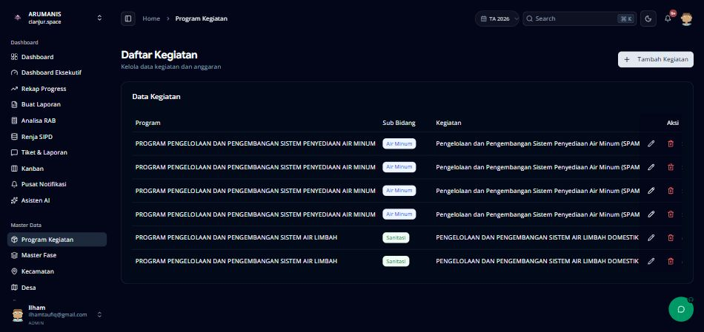
Gambar 6 — Daftar kegiatan
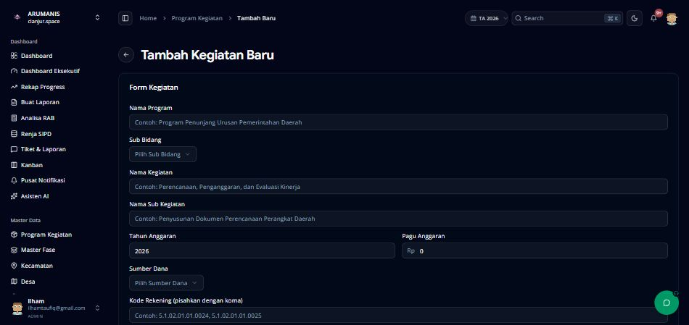
Gambar 7 — Form kegiatan dengan section PPTK

Pekerjaan & Kontrak
Alur: Kegiatan → Pekerjaan → Kontrak → Register dokumen → Ekspor ringkasan/SPK/BAP.
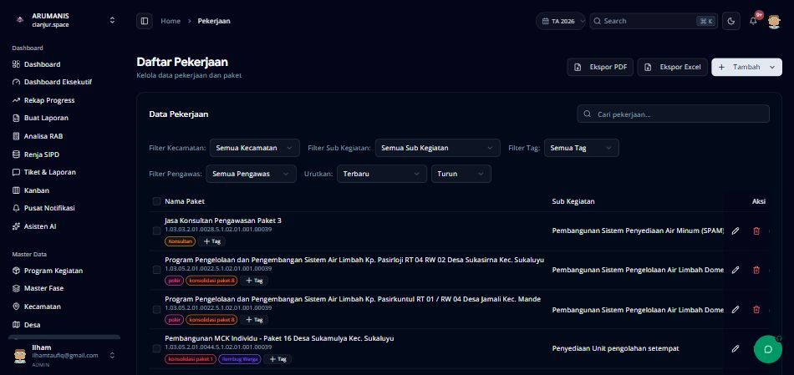
Gambar 8 — Daftar pekerjaan
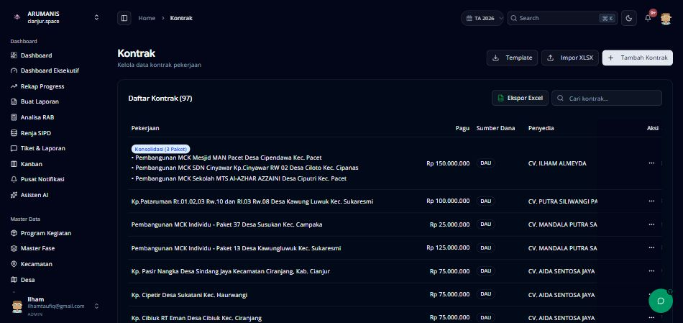
Gambar 9 — Daftar kontrak

Pengaturan dokumen kontrak
Menu Settings → Template Dokumen Kontrak: PPK, PPTK fallback, SKPD/DPA, cara pembayaran, masa pemeliharaan, upload template Excel.
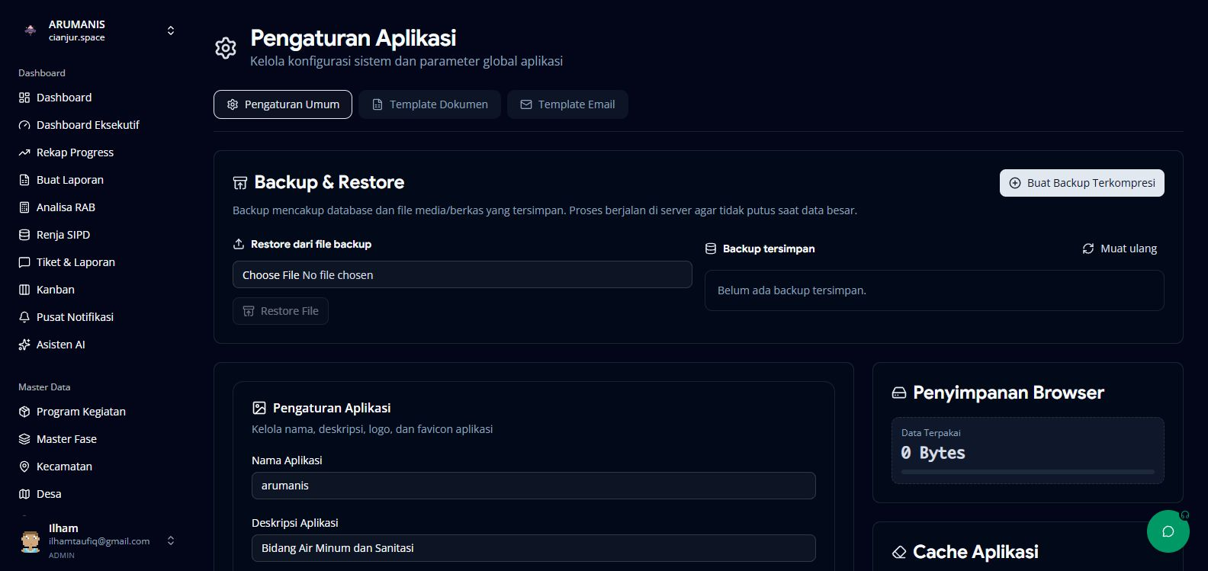
Gambar 10 — Pengaturan aplikasi & dokumen kontrak

Manajemen akses
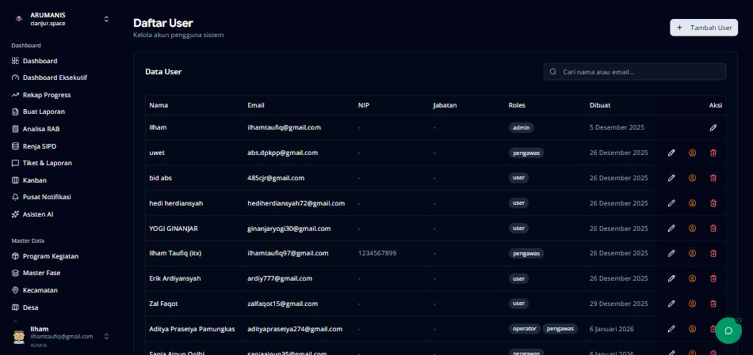
Gambar 11 — Manajemen users (impersonasi)
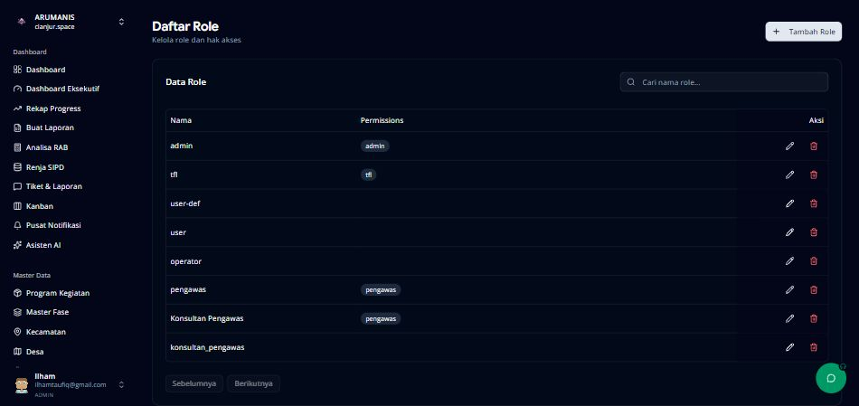
Gambar 12 — Daftar roles
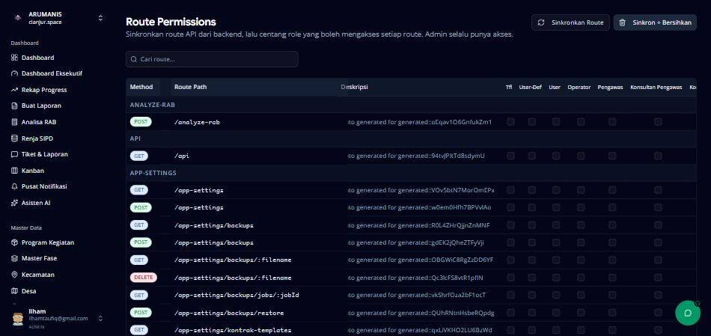
Gambar 13 — Route permissions

B.6 Pengawas & Konsultan Pengawas
Tidak ada login terpisah di /pengawasan/. Alur:
- 1. Login di /sign-in Arumanis
- 2. Jika role pengawas/konsultan_pengawas (tanpa admin/manager), redirect ke /pengawasan/login?token=...
- 3. Cookie pengawas_session diset via BFF
- 4. Menu panel: Dashboard, Pekerjaan, Buat Laporan, Tiket, Notifikasi, Panduan, Profil
Admin yang juga punya role pengawas tetap di app utama. Gunakan impersonasi dari Users untuk melihat tampilan pengawas.
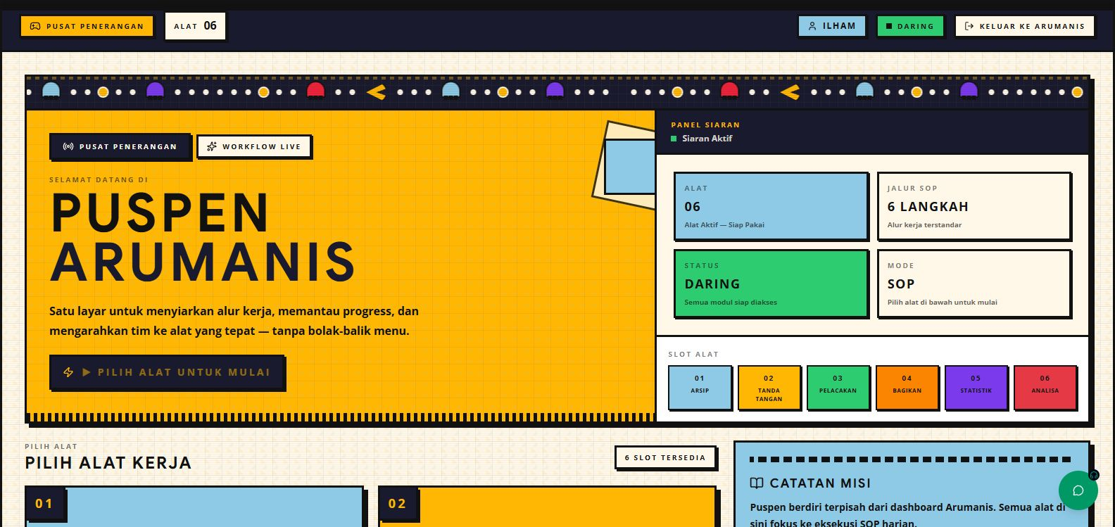
Gambar 14 — Puspen (switcher tim di sidebar ARUMANIS → /puspen)

B.7 Modul dokumentasi lapangan
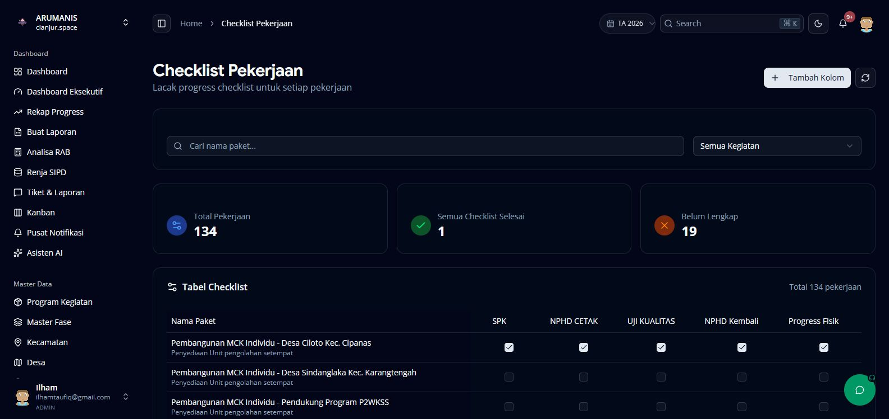
Gambar 15 — Checklist pekerjaan
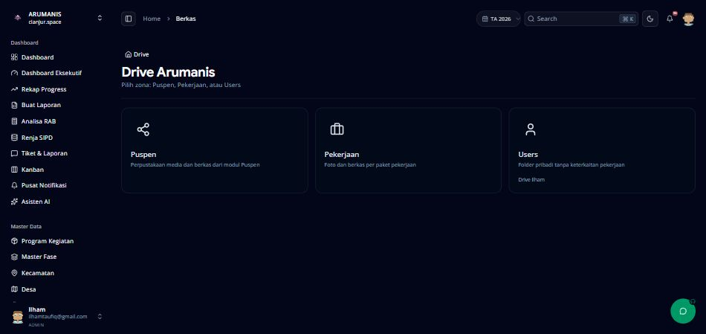
Gambar 16 — Galeri foto dokumentasi
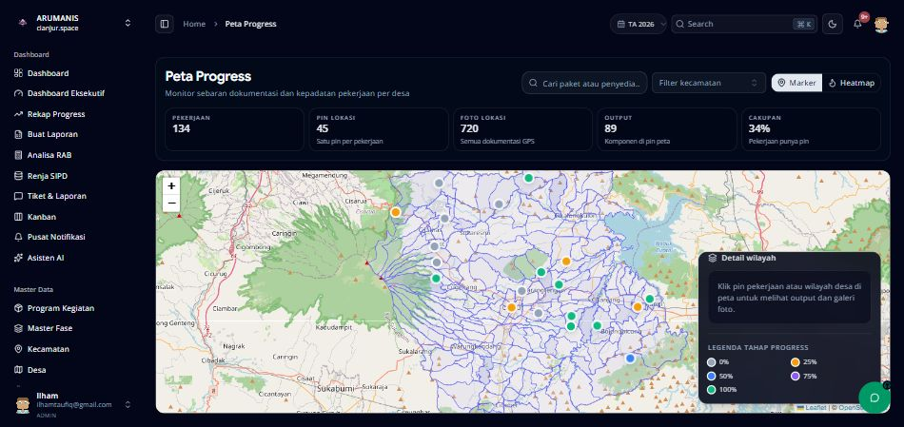
Gambar 17 — Peta progress

B.8 Pemecahan masalah
- 403 di halaman tertentu: minta admin tambah Route Permission untuk role Anda.
- Menu tidak muncul: cek Menu Permissions, bukan hanya nama role.
- Pengawas tidak redirect: mungkin juga punya role admin/manager.
- Ekspor kontrak placeholder kosong: lengkapi register dokumen + PPTK di kegiatan atau Settings.
- Tahun anggaran salah: ubah TA di header sebelum input data.

Bagian C — Panduan Developer
Bagian ini untuk yang menyentuh kode. Repo frontend di C:\laragon\www\bun, backend di C:\laragon\www\apiamis. Kalau Anda cuma deploy, baca C.1 dan C.5. Sisanya untuk yang ngoding.

C.1 Arsitektur request
- React SPA → /bff/api → BFF Hono/Bun (port 8787) → Laravel APIAMIS
- Auth: cookie httpOnly via BFF, bukan token di localStorage
- Satu HTTP client: src/lib/api-client.ts

C.2 Tiga lapis otorisasi UI
- 1. Route gate: requireAuthenticatedSession di /_authenticated/*
- 2. Route Permission (DB) + ProtectedRoute.tsx
- 3. Menu Permission (sidebar visibility via menuKey)
Admin bypass dua lapis UI. Backend Sanctum tetap wajib untuk endpoint sensitif.

C.3 Role hardcoded di frontend
Hanya slug berikut punya perilaku khusus di kode:
- admin — bypass permission UI
- manager — fitur MVP tier P2
- pengawas / konsultan_pengawas — redirect SSO (src/lib/pengawas-app.ts)
- tfl — staff operasional
Operator, viewer, custom role: sepenuhnya dari DB. Jangan asumsikan hak akses dari nama role saja.

C.4 Onboarding kode
- .agent/README.md → stack & checklist
- .agent/ARCHITECTURE.md → lapisan aplikasi
- .agent/SYSTEM_OVERVIEW.md → kontrak API lintas repo
- .agent/rules.md → konvensi implementasi
- docs/user-guide/*.md → panduan modul (di-load ke /panduan)

C.5 Menjalankan lokal
- bun run dev — Vite + BFF
- APIAMIS_BASE_URL di server/ untuk proxy BFF
- /pengawasan di-proxy ke repo panel pengawas terpisah
- MySQL aktif sebelum php artisan migrate di apiamis

C.6 Contoh fitur lintas stack: PPTK per sub kegiatan
- Migration: nama_pptk, nip_pptk di tbl_kegiatan
- Backend: KontrakDocumentSettingsService::resolvePptk()
- Ekspor: KontrakDocumentDataBuilder memakai PPTK kegiatan, fallback Settings
- Frontend: KegiatanForm.tsx + KontrakPejabatSettings.tsx

C.7 Checklist sebelum merge
- bun run lint && bun run build
- bun run test (modul terkait)
- Perubahan API: verifikasi controller + resource di apiamis
- Route baru: pertimbangkan scripts/audit-route-permissions.mjs
- UI authenticated: cek manual di browser

Lampiran screenshot: docs/assets/screenshots/ — regenerasi via scripts/pinchtab-capture-core.ps1

